МИНИСТЕРСТВО НАУКИ И ВЫСШЕГО ОБРАЗОВАНИЯ

РОССИЙСКОЙ ФЕДЕРАЦИИ
Федеральное государственное бюджетное образовательное учреждение
высшего образования
«Забайкальский государственный университет»

(ФГБОУ ВО «ЗабГУ»)

Факультет горный
Кафедра Прикладной геологии и технологии геологической разведки

УЧЕБНЫЕ МАТЕРИАЛЫ

для студентов заочной формы обучения

по дисциплине «Основы гидрогеологии»

для специальности 21.05.02. Прикладная геология

специализация Поиски и разведка подземных вод и инженерно-геологические изыскания

Общая трудоемкость дисциплины «Основы гидрогеологии»

Виды занятий | Распределение по семестру  в часах | Всего часов
5
семестр
1 | 2 | 3
Общая трудоемкость | 72 | 72
Аудиторные занятия, в т.ч.: | 12 | 12
лекционные (ЛК) | 4 | 4
практические (семинарские) (ПЗ, СЗ) | - | -
лабораторные (ЛР) | 6 | 6
Самостоятельная работа студентов (СРС) | 62 | 62
Форма промежуточного контроля в семестре* | зачёт
Курсовая работа (курсовой проект) (КР, КП)
Краткое содержание курса
Структура и объем учебного курса
№ темы | Наименование темы | Всего часов по семестру | Ауди-торные занятия | СРС | Аудиторные занятия в т.ч.
 |  |  |  |  | ЛК | ЛР
1 | Предмет современной гидрогеологии, ее цели и задачи. | 7 |  | 6
2 | Происхождение, состав и строение подземной гидросферы | 9 |  | 8
3 | Основные виды движения подземных вод | 11 | 3 | 8 | 1 | 2
4 | Химический состав подземных вод | 9 | 3 | 6 | 1 | 2
5 | Характеристика основных типов подземных вод | 9 | 1 | 8 | 1
6 | Гидрогеологическое районирование. | 8 | 2 | 6 |  | 2
7 | Основные методы гидрогеологических исследований | 11 | 1 | 10 | 1
8 | Использование подземных вод | 10 |  | 10
 |  | 72 | 10 | 62 | 4 | 6

Содержание программы лекционного курса
№ | Тема лекции | Кол-во часов
1 | Предмет современной гидрогеологии, ее цели и задачи. Современная структура гидрогеологии, основные этапы ее развития. | 1
 | Происхождение, состав и строение подземной гидросферы. Главные генетические типы вод на Земле. Круговорот природных вод; его типы. Вода в атмосфере, на поверхности земли и в земной коре. Взаимосвязь поверхностных и подземных вод.
2 | Основные виды движения подземных вод. Причины движения подземных вод. Турбулентное и ламинарное движения, понятие о фильтрации. Основной закон фильтрации и область его применения. Режимы движения подземных вод, структуры фильтрационных потоков. | 1
 | Химический состав подземных вод .Макро- и микрокомпоненты подземных вод. Химический анализ и формы его выражения. | 1
3 | Характеристика основных типов подземных вод. Типы вод по условиям залегания. Воды зоны аэрации, грунтовые, межпластовые (безнапорные, напорные).
 | Основные методы гидрогеологических исследований. Понятие о методах получения гидрогеологической информации, формы ее представления. Гидрогеологическая съемка, поиски и разведка. Характеристика основных методов гидрогеологических исследований. | 1
Содержание программы лабораторных занятий
№ | Тема лабораторных занятий | Кол-во часов
1 | Определение коэффициента фильтрации горных пород | 2
2 | Обработка гидрохимической информации. | 2
3 | Чтение и анализ карты гидрогеологического районирования. | 2

Содержание и объем самостоятельной работы студента
№ пп | Вид самостоятельной работы | № те-мы | Форма отчетности | Кол-во часов
1 | Роль русских ученых в развитии и становлении гидрогеологии. | 1 | Реферат | 6
2 | Гидрограф и методы его расчленения. | 2 | Реферат | 4
3 | Водный баланс закрытого речного бассейна. Расчет характеристик стока. | 2 | Реферат | 4
4 | Физические основы изучения движения подземных вод | 3 | Реферат | 4
5 | Пространственно-временные формы залегания подземных вод. | 3 | Реферат | 2
6 | Характеристика основных ионов. Растворенные газы, органические вещества и микроорганизмы в подземных водах. | 4 | Реферат | 8
7 | Основы гидрогеологической типизации, классификации подземных вод. | 5 | Реферат | 8
8 | Гидрогеологические структуры. Артезианские бассейны платформенного типа (строение). Артезианские бассейны межгорного типа (строение и особенности). Понятие об артезианском склоне. Гидрогеологические массивы. | 6 | Реферат | 6
9 | Виды гидрогеологических исследований. | 7 | Реферат | 10
10 | Использование подземных вод. Типы вод по особенностям их использования в народном хозяйстве: минеральные, термальные, промышленные. Понятие о месторождениях подземных вод. | 8 | Реферат | 8
11 | Типизация месторождений подземных вод на территории Забайкалья. Состояние ресурсной базы подземных вод Забайкальского края. | 8 | Реферат | 2

Форма текущего контроля
Варианты контрольных заданий определяются по последней цифре зачетной книжки: цифры 1,2 – вариант 1; цифры 3, 4 – вариант 2; цифры 5, 6 – вариант 3; цифры 7, 8 – вариант 4; цифра 9 – вариант 5, цифра 0 – вариант 6. Темы рефератов определяются по сумме последних двух цифр зачетной книжки.
Контрольная работа № 1
- Схема залегания подземных вод:
а) …………………………………………… .

б) …………………………………………… .
в) …………………………………………… .
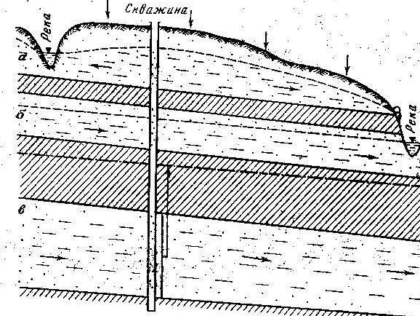

2. Какая точка на гидрогеологическом разрезе находится в зоне аэрации?
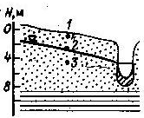
3. Мощность водоносного горизонта по скважине 1 равна ….. .
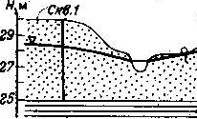

4. Определите роль реки по отношению к грунтовому горизонту.
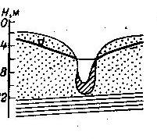
5. Принципы региональной гидрогеологической стратификации.

6. Покажите на схемах формирование естественных выходов подземных вод, дайте название.
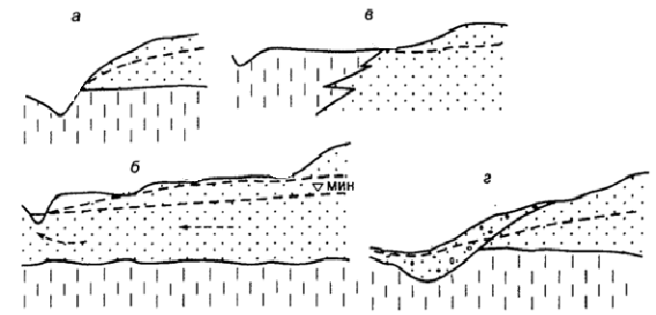
Контрольная работа № 2
1. По какой формуле можно определить напорный градиент при инфильтрации? Варианты ответов:
1- (H₁-H₂)/L ; 2- H₁-H₂ ;3- (Δh+H_{k})/L .
2. По какой формуле можно определить напорный градиент при фильтрации? Варианты ответов:
1— (H₁-H₂)/L ; 2- H₁-H₂ ;3- (Δh+H_{k})/L .
3. В какой зоне гидрогеологического разреза можно наблюдать свободное просачивание? Варианты ответов:
1—в I; 2 —во II; 3 —в 111 (рис. 1, а).
4. В какой зоне гидрогеологического разреза можно наблюдать нормальную инфильтрацию? Варианты ответов:
1 — в I; 2 — во II; 3 — в III(см. рис. 1, а).
5. В какой зоне гидрогеологического разреза можно наблюдать процесс фильтрации? Варианты ответов:
1 —в 1; 2 — во II; 3 — в III (см. рис. 1, а).
6. Оценить взаимосвязь грунтовых и напорных вод. Варианты ответов:
1—возможен переток грунтовых вод в напорные; 2 — возможен переток напорных вод в грунтовые; 3 — не возможен существенный переток (см. рис. 1,б, а,г).

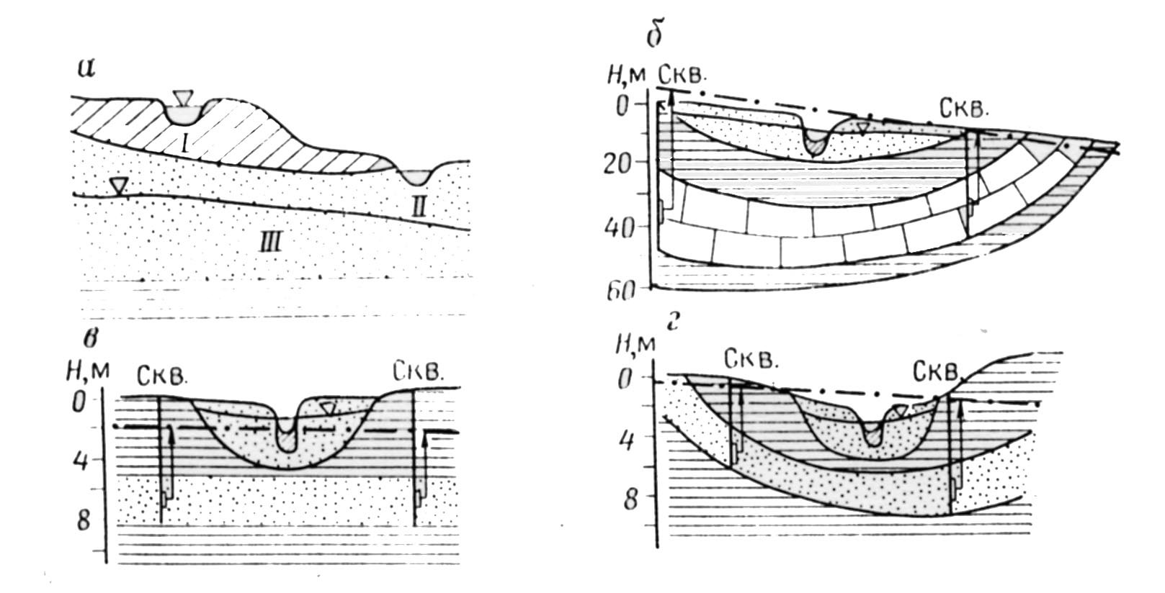

Рис. 1. Схемы к тестам разд. 11.6:
а —.3—.5; б—6; в—6; г — 6.
Реферат
Реферат – краткая запись идей, содержащихся в одном или нескольких источниках, которая требует умения сопоставлять и анализировать различные точки зрения. Реферат – одна из форм интерпретации исходного текста или нескольких источников. Поэтому реферат, в отличие от конспекта, является новым, авторским текстом. Новизна в данном случае подразумевает новое изложение, систематизацию материала, особую авторскую позицию при сопоставлении различных точек зрения.
Реферирование предполагает изложение какого-либо вопроса на основе классификации, обобщения, анализа и синтеза одного или нескольких источников.
Специфика реферата (по сравнению с курсовой работой): не содержит развернутых доказательств, сравнений, рассуждений, оценок; дает ответ на вопрос, что нового, существенного содержится в тексте. По полноте изложения реферат по дисциплине «Основы гидрогеологии» является информативным (реферат-конспект).
Темы рефератов

- Современная структура гидрогеологии, основные этапы ее развития.
- Круговорот природных вод; его типы.
- .Взаимосвязь поверхностных и подземных вод.
- Виды воды в подземной гидросфере.
- Основные виды движения подземных вод.
- Факторы и условия формирования подземного стока..
- Происхождение подземных вод.
- Воды зоны аэрации.
- Грунтовые воды.
- Межпластовые воды.
- Гидрогеологические структуры.
- Генетическая классификация подземных вод.
- Питьевые подземные воды.
- Минеральные воды.
- Термальные воды.

Форма промежуточного контроля

Зачет

Вопросы к зачёту по дисциплине «ОСНОВЫ ГИДРОГЕОЛОГИИ»

- Предмет, научные методы и задачи гидрогеологии.
1.1.Определение гидрогеологии.
1.2. Определение подземным водам.
1.3.Особенности подземных вод, как объекта исследования.
- Единство природных вод Земли.
2.1. Перечислите характеристики поверхностного стока. Дайте понятие о модуле стока.
2.2. Гидрограф реки.
2.3. Расчет основных характеристик подземного стока.
2.4. Какие существуют примеры взаимосвязи грунтовых и поверхностных вод?
2.5.Составление и анализ уравнения водного баланса для областей суши.
2.6. Какова доля запасов подземных вод в объеме гидросферы Земли?
- Виды воды в горных породах.
3.1.Виды воды в свободном состоянии.
3.2.Виды воды в связанном состоянии.
3.3. Вода в надкритическом состоянии.
- Строение подземной гидросферы.
4.1. Обобщенный гидрогеологический разрез земной коры.
4.2. Дайте характеристику зоне насыщения.
4.3. Дайте характеристику зоне аэрации.
5. Понятие о гидрогеологической стратификации.
5.1. Локальная и региональная стратификации.
5.2. Гидрогеологические структуры.
5.3. Дайте определение артезианскому бассейну.
5.4. Дайте определение вулканогенному бассейну.
5.5. Дайте определение гидрогеологическому массиву.
5.6.Дайте определение водоносному горизонту (комплексу).
5.7.Дайте определение слабоводоносному горизонту (комплексу).
5.8. Дайте определение водоупорному горизонту (комплексу).
5.9. Дайте определение водоносной зоне трещиноватости.
5.10.Типовые схемы залегания водоносных горизонтов.
6. Грунтовые воды.
6.1.Особенности грунтовых вод.
6.2. Характер перемещения воды в верхней части земной коры.
7. Напорные воды.
7.1.Особенности артезианских вод.
7.2. Схема артезианского бассейна (по А.М. Овчинникову).
8. Генетическая классификация подземных вод.
9. Использование подземных вод.

Оформление письменной работы согласно МИ-01-02-2018 Общие требования к построению и оформлению учебной текстовой документации
Учебно-методическое и информационное обеспечение дисциплины
Основная литература
1. Всеволожский, В. Л. Основы гидрогеологии / В.М. Всеволожский. - Москва: Изд-во МГУ, 2007 . – 448 с.
2. Гальперин А.М. Геология: учебник для вузов. Ч.III: Гидрогеология. - М.: Мир горной книги; МГГУ; Горная книга, 2008. – 400 с.
3. Зверев В.П. Подземные воды земной коры и геологические процессы - М.: Научный мир, 2007. – 256 с.
4. Кирюхин В.А. Общая гидрогеология. СПб: Санкт-Петербургский государственный горный институт (технический университет), 2008.- 439 с.
5. СанПиН 2.1.4.1074-01. Государственная система санитарно-эпидемиологического нормирования Российской Федерации. Питьевая вода. Гигиенические требования к качеству воды централизованных систем питьевого водоснабжения. Контроль качества. - М.: Госкомсанэпиднадзор России, 2001. - 69 с.
6. Экологическая гидрогеология / А.П. Белоусова [и др.]. - Москва: Академкнига, 2006. – 397 с.

Дополнительная
- Мироненко В.А. Динамика подземных вод.- М.: Недра, 2005.- 254 с.
- Мироненко В.А.Проблемы гидрогеоэкологии : В 3 т. Т.1 : Теоретическое изучение и моделирование геомиграционных процессов / Мироненко В. А., Румынин В. Г. - М. : МГГУ, 2002. - 611с.
- Мироненко В.А. Проблемы гидрогеоэкологии.В 3-х т. Т.3(кн.2) : Прикладные исследования / Мироненко В. А., Румынин В. Г. - М. : МГГУ, 2002. – 504 с.
- Мироненко В. А. Проблемы гидрогеоэкологии : В 3 т. Т.2 : Опытно-миграционные исследования / Мироненко В. А., Румынин В. Г. - М.: МГГУ, 2002. – 394 с.
- Основы гидрогеологии. Общая гидрогеология / Ред. Е.В. Пиннекера. – Новосибирск: Наука, 1979. – 512 с.
- Плотников Н.И. Подземные воды – наше богатство. - М.: Недра, 1990.- 206 с.

Собственные учебные пособия

- Верхотуров А.Г., Бабелло В.А., Петров В.С., Петрова М.А., Васютич Л.А., Сидорова Г.П. Полевые методы гидрогеологических, инженерно-геологических, геокриологических и эколого-геологических исследований: учебное пособие. – Чита: ЗабГУ, 2011. - 193 с.
- Водное хозяйство: издание ч.1: Основные понятие о воде и фундаментальные закономерности ее круговорота в природе / В.Н. Заслоновский, В.И.Аксенов, Л.А. Васютич, А.Г. Верхотуров и др. – М.: «Теплотехник». 2011 - 153 с.
- Водное хозяйство: Учебно-справочное издание. Том 2: Гидрология. Гидравлика/ В.Н. Заслоновский, В.И.Аксенов, Л.А. Васютич, А.Г. Верхотуров и др. – М.: «Теплотехник». 2011 – 220 с.

Базы данных, информационно-справочные и поисковые системы*

Основные
- Университетская библиотека онлайн www.biblioclub.ru
- Лань-Трейд http://e.lanbook.com/
- Троицкий мост www.trmost.ru
- IPRbooks www.iprbookshop.ru
- ЭБД РГБ «Диссертации» http://diss.rsl.ru/
- Научная электронная библиотека eLibrary http://elibrary.ru/
- Консультант Плюс.

Ведущий преподаватель: доцент, канд. геол.- мин. наук Л. А. Васютич
Заведующий каф. ПГ и ТГР: доцент, канд. геол.- мин. наук А. Г. Верхотуров

